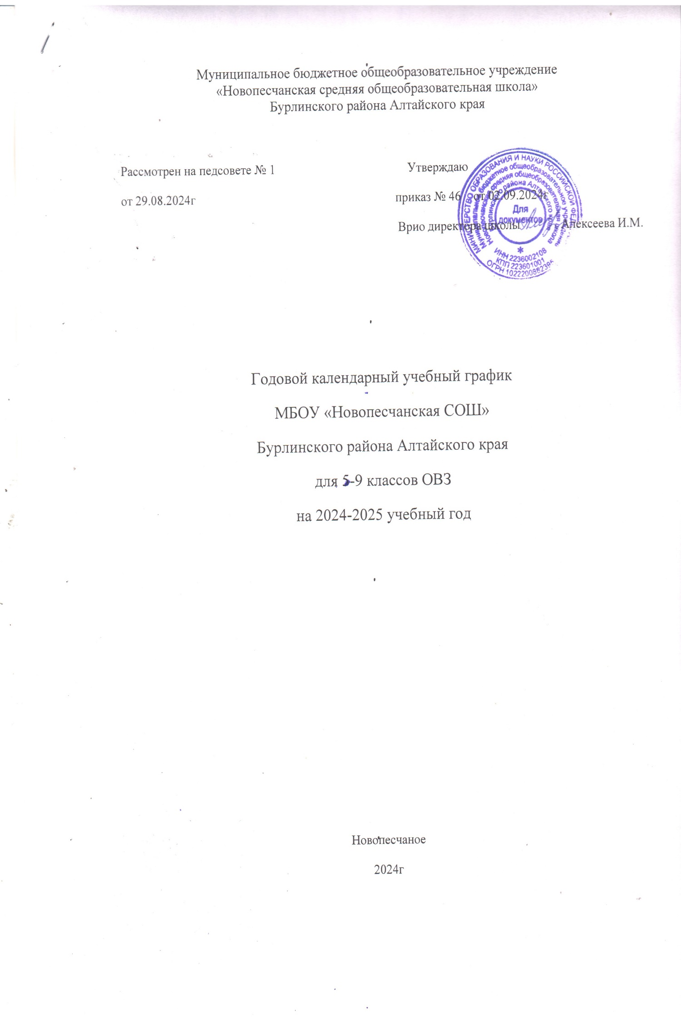

Календарный учебный график муниципального бюджетного общеобразовательного учреждения «Новопесчанская СОШ» является документом, регламентирующим организацию образовательной деятельности в 2024/2025 учебном году.

Календарный учебный график составлен на основе следующих документов:

- Федерального закона от 29.12.2012 № 273-ФЗ «Об образовании в Российской Федерации» с изменениями;

* с частью 1 статьи 34 Федерального закона от 29.12.2012 № 273-ФЗ «Об образовании в Российской Федерации»;
* СП 2.4.3648-20 «Санитарно-эпидемиологические требования к организациям воспитания и обучения, отдыха и оздоровления детей и молодежи»;
* СанПиН 1.2.3685-21 «Гигиенические нормативы и требования к обеспечению безопасности и (или) безвредности для человека факторов среды обитания»;

- приказа комитета по образованию Администрации Бурлинского района;

- Устава муниципального бюджетного общеобразовательного учреждения «Новопесчанская СОШ»

Годовой календарный учебный график предназначен для четкой организации образовательного процесса, организации деятельности педагогического коллектива в учебном году. Годовой календарный учебный график принимается педагогическим советом школы и утверждается приказом директора школы до начала учебного года.

**1. Даты начала и окончания учебного года**

1.1. Дата начала учебного года: 2 сентября 2024 года.

1.2. Дата окончания учебного года для 5–8-х классов: 23 мая 2025 года.

1.3. Дата окончания учебного года для 9-х классов: определяется расписанием ГИА.

**Продолжительность учебной недели**

В **5-9** классах – **пятидневная** учебная неделя с двумя выходными (суббота, воскресенье)

**2. Периоды образовательной деятельности**

2.1. Продолжительность учебного года:

* 5–8-е классы — 34 учебных недели;
* 9-е классы — 34 недели без учета ГИА.

2.2. Продолжительность учебных периодов по четвертям в учебных неделях

**5–8-е классы**

|  |  |  |  |
| --- | --- | --- | --- |
| **Учебный период** | **Дата** | | **Продолжительность** |
| **Начало** | **Окончание** | **Количество** **учебных недель** |
| I четверть | 02.09.2024 | 25.10.2024 | 8 |
| II четверть | 05.11.2024 | 28.12.2024 | 8 |
| III четверть | 09.01.2025 | 21.03.2025 | 11 |
| IV четверть | 07.04.2025 | 26.05.2025 | 7 |
| **Итого в учебном году** | | | 34 |

**9-й класс**

|  |  |  |  |
| --- | --- | --- | --- |
| **Учебный** **период** | **Дата** | | **Продолжительность** |
| **Начало** | **Окончание** | **Количество** **учебных недель** |
| I четверть | 02.09.2024 | 25.10.2024 | 8 |
| II четверть | 05.11.2024 | 28.12.2024 | 8 |
| III четверть | 09.01.2025 | 21.03.2025 | 11 |
| IV четверть | 31.03.2025 | 23.05.2025 | 7 |
| **Итого в учебном году без учета ГИА\*** | | | 34 |

* Сроки проведения ГИА обучающихся устанавливают Минпросвещения и Рособрнадзор.

**3. Продолжительность каникул, праздничных и выходных дней**

**5–8-е классы**

|  |  |  |
| --- | --- | --- |
| **Каникулярный период** | **Дата** | |
| **Начало** | **Окончание** |
| Осенние каникулы | 26.10.2024 | 04.11.2024 |
| Зимние каникулы | 29.12.2024 | 08.01.2025 |
| Весенние каникулы | 22.03.2025 | 30.03.2025 |
| Летние каникулы | 26.05.2025 | 31.08.2025 |

**9-й класс**

|  |  |  |
| --- | --- | --- |
| **Каникулярный период** | **Дата** | |
| **Начало** | **Окончание\*** |
| Осенние каникулы | 26.10.2024 | 04.11.2024 |
| Зимние каникулы | 29.12.2024 | 08.01.2025 |
| Весенние каникулы | 22.03.2025 | 30.03.2025 |
| Летние каникулы** | 26.05.2025 | 31.08.2025 |

* Для обучающихся 9-х классов учебный год завершается в соответствии с расписанием ГИА.

** В календарном учебном графике период летних каникул определен примерно.

**4. Сроки проведения промежуточной аттестации**

Промежуточная аттестация проводится без прекращения образовательной деятельности по предметам учебного плана с 14 апреля по 14 мая 2025 года без прекращения образовательной деятельности по предметам учебного плана.

1. **Внеурочная деятельность**

Количество часов в неделю и в год, отводимых на внеурочную деятельность, устанавливается учебным планом школы и составляет до 5 часов в неделю на одного обучающегося. Расписание занятий внеурочной деятельности формируется отдельно от расписания уроков образовательной организации.

Продолжительность занятий внеурочной деятельности составляет 40 минут. Реализация внеурочной деятельности осуществляется без балльного оценивания результатов освоения курса.

**6.Режим дня**

5-9 е классы – 40 минут

**5-9 классы: понедельник-пятница**

Начало уроков первой смены- 08.30, окончание уроков 14.30

**Расписание подачи звонков:**

**5-9 классы**

|  |  |  |
| --- | --- | --- |
| **Урок** | **Время** | **Перемена** |
| 1 урок | 08.30-09.10 |  |
|  |  | 1 перемена (10мин.) |
| 2 урок | 09.20-10.00 |  |
|  |  | 2 перемена (20 мин.) |
| 3 урок | 10.20-11.00 |  |
|  |  | 3 перемена (20 мин.) |
| 4 урок | 11.20-12.00 |  |
|  |  | 4 перемена (10 мин.) |
| 5 урок | 12.10-12.50 |  |
|  |  | 5 перемена (10 мин.) |
| 6 урок | 13.00-13.40 |  |
|  |  | 6 перемена (10 минут) |
| 7 урок | 13.50-14-30 |  |
|  |  |  |

1. **Режим работы в выходные дни и в период школьных каникул**

Занятия обучающихся в учебных группах и объединениях в выходные дни и в период школьных каникул проводятся согласно утвержденному плану воспитательной работы школы.

1. **Сроки промежуточной аттестации**

Текущая и промежуточная аттестация осуществляется согласно действующему Положению о текущем контроле успеваемости и промежуточной аттестации обучающихся с ОВЗ.

**Четвертная аттестация** проводится на основе результатов текущего контроля успеваемости, с учётом результатов письменных контрольных и иных работ, предусмотренных рабочими программами.

**Годовая аттестация** обучающихся осуществляется по оценкам, полученным в течение учебного года, как округлённое по законам математики до целого числа среднее арифметическое четвертных отметок, полученных обучающимся в период учебного года по данному предмету.

Итоговые отметки по всем предметам учебного плана выставляются в личное дело обучающегося и являются в соответствии с решением педагогического совета основанием для перевода обучающегося в следующий класс.

Содержание и порядок проведения четвертных, годовых контрольных, тестовых работ, включая порядок проверки и оценки результатов их выполнения, соответствует авторским программам и методическим рекомендациям по предмету.